Добрый день, сегодня 07.04.2014 я пешком подходил к дому по ул. Молодогвардейской 210 меня остановили на пешеходном переходе ул. Молодогвардейской 167/с ул. Ярмарочной 3, 2 инспектора ГИБДД один из них снимал меня видеокамерой. Инспектора не представились должным образом и потребовали предъявить документ удостоверяющий личность, после предоставления вод. удостоверения один из инспекторов забрал мои права и предложил пройти для оформления протокола. В дальнейшем я узнал, что я нарушил пункт ПДД РФ 4,1 т.к. припарковав свой автомобиль по левой стороне по ул. Ярмарочной и пешком вдоль автомобилей прошёл до пешеходного перехода по ул. Молодогвардейской.
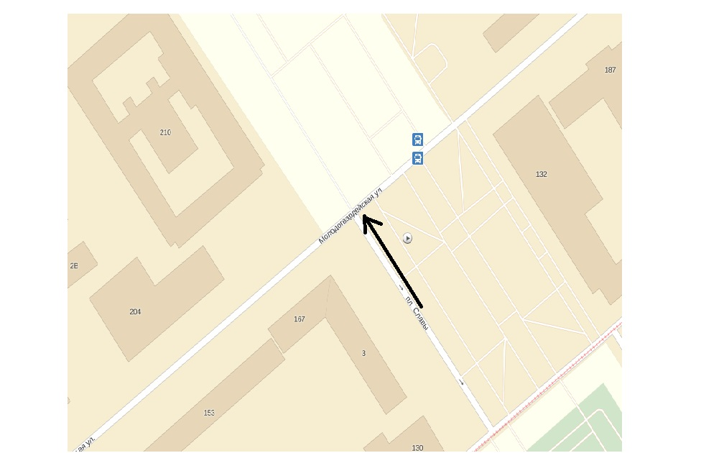
Считаю, что в данном случае нет нарушения ПДД т.к. по фотографиям видно, что в данном месте нет возможности перейти с проезжей части на пешеходный тротуар т.к. проезжую часть и пешеходный тротуар разделяют широкие газоны.
Тротуары, предназначенные для выхода к пешеходным дорожкам завалены снегом, что делает невозможным выход к ним.
Плотно припаркованные машины загораживают обзор этих же выходов на пешеходные дорожки.
Переходить проезжую часть в неположенном месте так же запрещено .
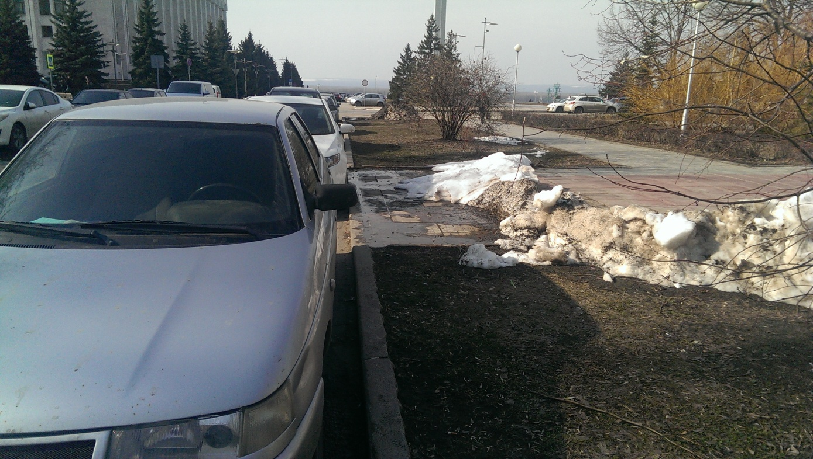
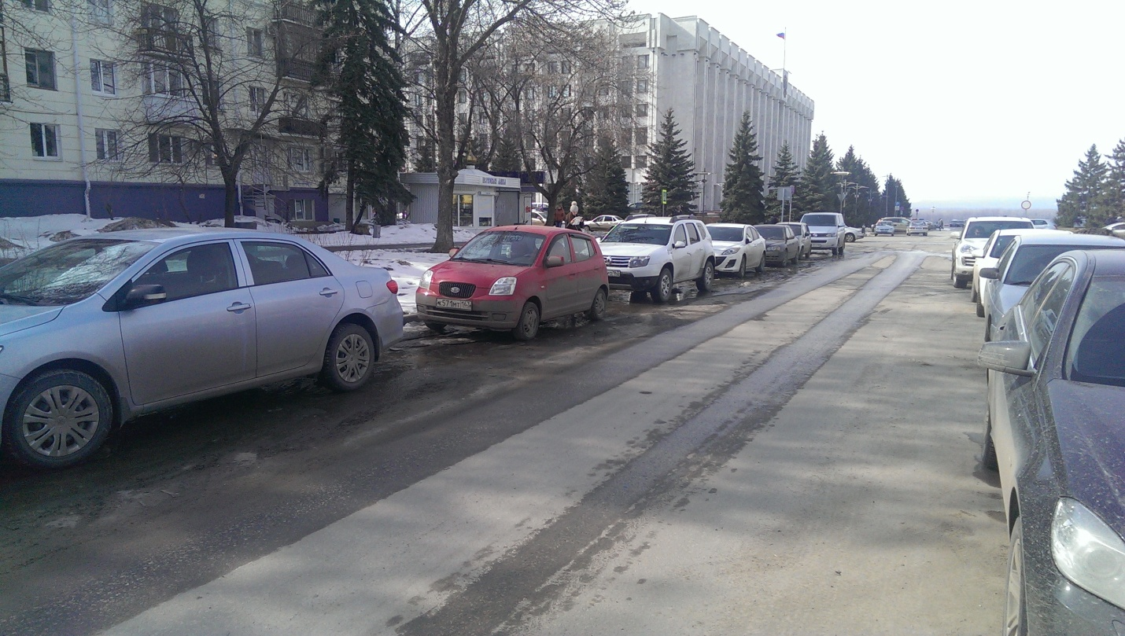
Согласно п. 4.1. ПДД РФ в первом предложении: «Пешеходы должны двигаться по тротуарам, пешеходным дорожкам, велопешеходным дорожкам, а при их отсутствии — по обочинам.»
В данном случае вдоль обочины стоят автомобили припаркованные вплотную к бордюру, тем самым не оставляя возможности мне воспользоваться так называемой обочиной, поэтому было принято решение двигаться вдоль автомобилей по той стороне, где я припарковался и согласно Постановления Правительства РФ от 14.12.2005 N 767 о внесении изменений в 4.1 ПДД РФ навстречу движению автотранспорта, ширина проезжей части в этом месте составляет более 5 метров, что позволяет без риска разойтись пешеходу с автомобилем, а интенсивность движения 1 автомобиль в 10-15 минут. (информация взята с http://www.gibdd.ru/docs/pdd/pdd-4/67919/)
Имеется видеозапись общения с инспектором, который оформлял протокол, второй инспектор который снимал видеозапись так и не представился и на просьбу представиться сказал, что он занят и со мной поговорит позже, но так и не вышел из авто и не представился. Инспектора долго совещались между собой, в итоге оформление протокола заняло около 50 минут, в это время ни кто не следил за обстановкой на нерегулируемом пешеходном переходе.
Номера служебных значков 63-0717 Инспектор, который оформлял протокол
Номер второго значка не различим



